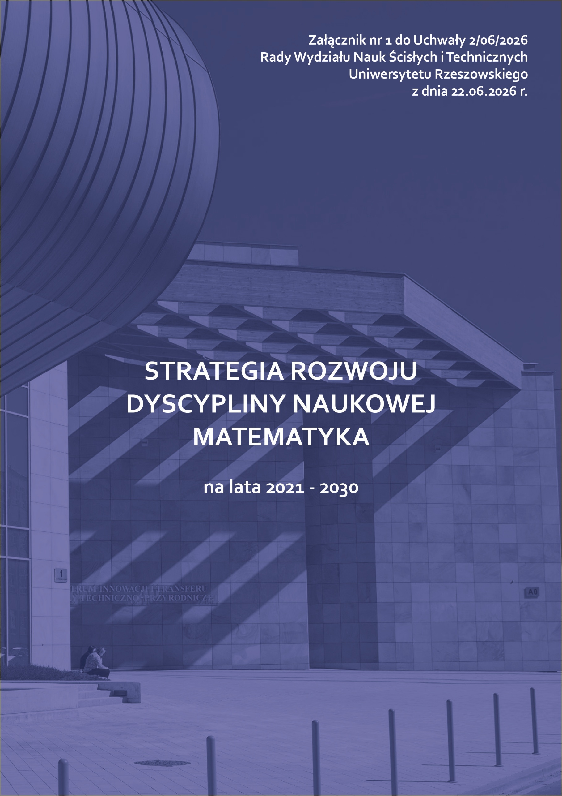

Zgodnie ze Statutem Uniwersytetu Rzeszowskiego, jednostką organizacyjną odpowiadającą za prowadzenie badań naukowych w dyscyplinie matematyka jest Instytut Matematyki, funkcjonujący w strukturze Wydziału Nauk Ścisłych i Technicznych. Strategia rozwoju dyscypliny naukowej matematyka na lata 2025-2030, stanowiąca wewnętrzny dokument Instytutu Matematyki, została opracowana w oparciu o analizę uwarunkowań wewnętrznych i zewnętrznych funkcjonowania jednostki. Dokument stanowi rozwinięcie założeń strategicznych przyjętych w strategii rozwoju dyscypliny naukowej matematyka na lata 2021–2024. Wyznaczone w nim kierunki działań obejmują następujące cztery obszary:
- kadra,
- badania naukowe,
- współpraca z otoczeniem społeczno-gospodarczym,
- infrastruktura.

Niniejsza zaktualizowana Strategia została zatwierdzona w dniu 22.06.2026 r. na posiedzeniu Rady Wydziału Nauk Ścisłych i Technicznych (Załącznik nr 1 do Uchwały nr 2/06/2026 Rady Wydziału Nauk Ścisłych i Technicznych UR z dnia 22.06.2026 r.) i jest zgodna ze Strategią Rozwoju Wydziału Nauk Ścisłych i Technicznych Uniwersytetu Rzeszowskiego na lata 2025-2030 (Załącznik nr 1 do Uchwały nr 1/05/2026 Rady Wydziału Nauk Ścisłych i Technicznych UR z dnia 18.05.2026 r.) oraz Strategią Rozwoju Uniwersytetu Rzeszowskiego na lata 2021-2030 (Załącznik nr 1 do Uchwały nr 59/03/2025 Senatu UR z dnia 31 marca 2025 r.).

- Kadra

W Instytucie Matematyki zatrudnionych jest 20 nauczycieli akademickich, w tym 3 z tytułem profesora, 5 ze stopniem doktora habilitowanego, 10 ze stopniem doktora oraz 2 z tytułem magistra.

Celem strategicznym Instytutu Matematyki jest stworzenie warunków sprzyjających efektywnej pracy, rozwojowi zawodowemu i integracji pracowników.

Celami operacyjnymi są:
- zapobieżenie powstaniu luki pokoleniowej w grupie pracowników badawczo-dydaktycznych,
- stały rozwój zawodowy pracowników,
- kształtowanie kultury współpracy i przeciwdziałanie zachowaniom nieetycznym.

Zadania:
- prowadzenie aktywnej polityki kadrowej,
- zapewnienie wsparcia finansowego i merytorycznego umożliwiającego rozwój zawodowy pracowników,
- wspieranie pracowników w zakresie awansów naukowych,
- zrównoważony przydział obowiązków dydaktycznych i organizacyjnych,
- wspieranie działań zapobiegających mobbingowi, dyskryminacji i nieetycznym praktykom.

- Badania naukowe

Tematyka badań prowadzonych w Instytucie Matematyki obejmuje m. in.:
- zastosowania sztucznej inteligencji w analizie procesów stochastycznych, badaniach statystycznych, fizyce matematyczne, biostatystyce i modelowaniu procesów podejmowania decyzji,
- nieliniową analizę funkcjonalną i jej zastosowania,
- teorię przestrzeni liniowo-topologicznych nad ciałami niearchimedesowymi i teorię operatorów liniowych na tych przestrzeniach,
- teorię spektralną i teorię rozproszenia operatorów,
- topologię rozmaitości nieskończenie wymiarowych,
- geometryczną teorię funkcji analitycznych i harmonicznych,
- odwzorowania konforemne i ich uogólnienia,
- nieliniowe zagadnienia brzegowe i początkowe dla równań różniczkowych,
- zastosowania równań i nierówności funkcyjnych w teorii podejmowania decyzji.

Wyniki badań są publikowane w prestiżowych czasopismach naukowych i są prezentowane podczas seminariów, warsztatów oraz krajowych i zagranicznych konferencji naukowych.

Celem strategicznym jest stałe podnoszenie poziomu prowadzonych badań naukowych oraz wzmacnianie krajowej i międzynarodowej pozycji Instytutu w dyscyplinie matematyka.

Celem operacyjnym jest tworzenie środowiska sprzyjającego dalszemu zwiększaniu aktywności naukowej, w szczególności w zakresie liczby publikacji w renomowanych czasopismach naukowych oraz interdyscyplinarności, innowacyjności i umiędzynarodowieniu badań.

Zadania:
- intensyfikacja współpracy z wiodącymi krajowymi i zagranicznymi ośrodkami naukowymi,
- zwiększenie mobilności pracowników,
- zwiększenie liczby publikacji o potencjale aplikacyjnym.

- Współpraca z otoczeniem społeczno-gospodarczym

Zgodnie z obowiązującymi zasadami ewaluacji jakości działalności naukowej, wpływ tej działalności na otoczenie społeczno-gospodarcze odgrywa istotną rolę w ocenie podmiotu.
Instytut Matematyki od wielu lat współpracuje z Urzędem Statystycznym
w Rzeszowie. Współpraca odbywa się na mocy porozumienia pomiędzy Uniwersytetem Rzeszowskim a Urzędem Statystycznym, które dotyczy m. in. prowadzenia wspólnych projektów naukowo-badawczych, wymiany informacji dotyczących planowanych przedsięwzięć badawczych, a także udostępniania analiz i ekspertyz wykonanych w ramach projektów.
Prowadzona jest również współpraca z Podkarpackim Centrum Edukacji Nauczycieli
w Rzeszowie, Oddziałem Podkarpackim Stowarzyszenia Nauczycieli Matematyki, Oddziałem Rzeszowskim Polskiego Towarzystwa Matematycznego i Stowarzyszeniem ,,Congressio-Mathematica’’. W jej ramach Instytut uczestniczy w organizacji konferencji, warsztatów i wykładów dla uczniów i nauczycieli matematyki oraz konkursów dla uczniów szkół podstawowych i ponadpodstawowych.

Celem strategicznym jest rozwijanie współpracy Instytutu Matematyki
z otoczeniem społeczno-gospodarczym.

Celem operacyjnym jest rozwój badań ukierunkowanych na współpracę z otoczeniem gospodarczym.

Zadania:
- pogłębienie współpracy z dotychczasowymi partnerami,
- nawiązanie współpracy z nowymi podmiotami,
- realizacja projektów i szkoleń z udziałem partnerów,
- popularyzacja matematyki w społeczeństwie.

- Infrastruktura

Instytut Matematyki dysponuje infrastrukturą lokalową i sprzętową umożliwiającą prowadzenie działalności naukowej na odpowiednim poziomie. Większość aparatury badawczej stanowi sprzęt komputerowy. Wszyscy pracownicy Instytutu mają zapewniony dostęp do oprogramowania specjalistycznego.

Celem strategicznym jest rozwój nowoczesnej infrastruktury badawczej.

Celami operacyjnymi są:
• unowocześnienie infrastruktury,
• stworzenie warunków sprzyjających efektywnemu wykorzystaniu zasobów.

Zadania:
- bieżąca analiza stanu infrastruktury w kontekście aktualnych potrzeb,
- systematyczne uzupełnianie i wymiana sprzętu komputerowego,
- aktualizacja oprogramowania.

